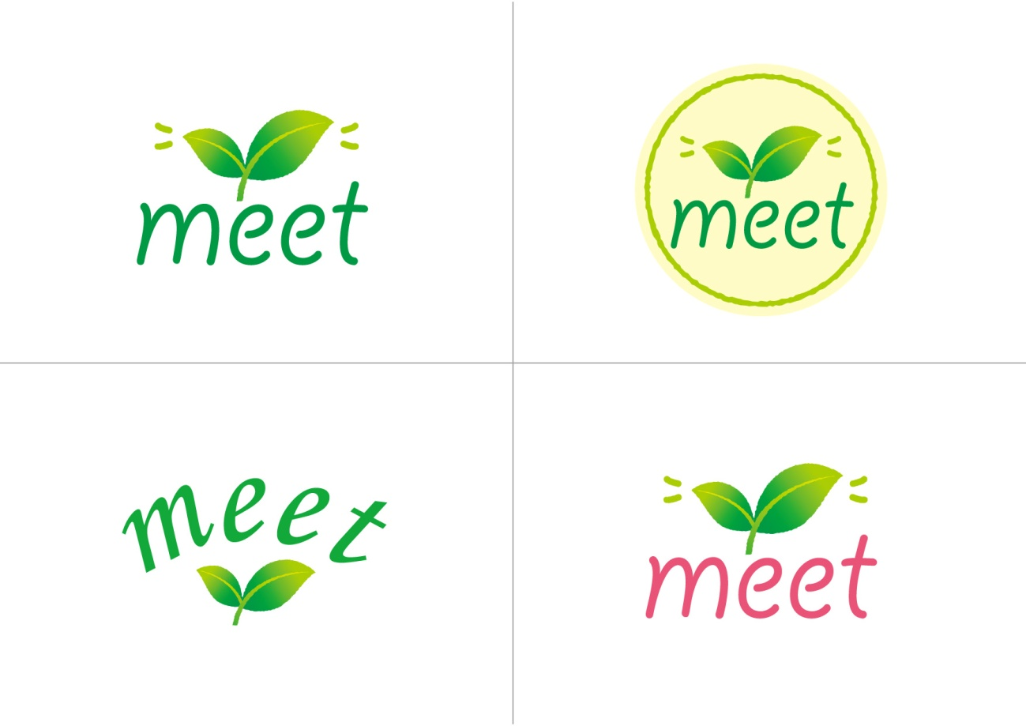

**大阪大学産学連携プロジェクトＭＥＥＴ**

**2024年度研究シーズ公募要領**

大阪大学産学連携プロジェクトＭＥＥＴは、本学が有する医療に関わる研究シーズの中から、次世代医療を支える治療法の発見につながるシーズを発掘することを目的として活動しています。その育成においては、必要な研究費の助成をはじめ、研究課題を解決するために、田辺三菱製薬と包括的・組織的に連携・協働します。

２０２４年度も、田辺三菱製薬の協力を得て、革新的新薬の創製を目指した研究シーズを募集いたします。研究者の自由な発想に基づく、チャレンジングで魅力的なシーズの応募を期待しています。

＊研究シーズの採否においては、田辺三菱製薬の創薬ニーズが考慮されることから、別途に配布する田辺三菱製薬のWish Listの内容をご確認下さい。

　　　　　　　　　　　　　　　　　　　　記

**◆募集期間と応募方法：**

２０２４年４月８日（月）～５月１３日（月）

【STEP１】必要書類（公募要領、研究シーズエントリーフォーム、研究シーズ提案書）のダウンロードを行って下さい。つぎに、「研究シーズエントリーフォーム」に必要事項を入力したのちに、メール添付にて事務局までご送付下さい。

**エントリーフォーム提出期間：２０２４年４月８日（月）～５月１３日（月）**

【SETP２】折り返し事務局から申請者の方に、ＵＲＬをメールにてご連絡します（受付番号も発行）。受付番号を記載した「研究シーズ提案書」と「主な論文(該当論文がない方は必要無)」の書類をアップロード下さい。

**アップロード期間：２０２４年４月８日（月）～５月１５日（水）締切厳守**

**◆応募書類**：

１. ２０２４年度研究シーズ提案書

２. 「提案研究に関する提案者本人が著者に含まれる論文」のＰＤＦ

（該当論文がある場合のみ、代表的なものに絞り最大２件まで提出下さい。

該当論文が無い場合は提出不要です。論文は研究内容の参考資料ですので、

論文の有無が採否に影響することはありません）

**◆募集対象：**

医学系研究科、医学部附属病院、生命機能研究科、連合小児発達学研究科、

キャンパスライフ健康支援センター、歯学研究科、薬学研究科、微生物病研究所、

蛋白質研究所、産業科学研究所、工学研究科、基礎工学研究科、理学研究科、その他の学内研究機関

　上記対象部局に人事手続き上所属する研究者（大学院生を含む）で、応募研究の実施を所属研究室の長に承認されていることが前提です。

**◆助成額および件数：**

1件あたり200～600万円（直接経費、10件以内）

＊審査結果に応じて助成金額を決定し、適宜、助成金額の増額の是非を協議します。

**◆採否決定の時期：**

２０２４年８月初旬に決定し、８月中に採択者優先で、ご応募頂いた皆さまへご連絡します。

**◆研究開始の時期と助成期間：**

２０２４年１０月（開始予定）。共同研究契約締結後、約１年間。

＊研究開始時には、試験計画案に関して、田辺三菱製薬の担当者へのご説明を頂きます。

＊研究進捗および成果に応じて、助成期間の延長を考慮します。

**研究費使用範囲（よく読んでご理解下さい）**

**○対象となる経費は研究課題に直接かかわる費用であることが前提です。**

**具体的には、該当研究にかかわる、消耗品、設備機器、外部委託費、**

**人件費（※）、本研究費で購入を行った機器の保守・修理費など。**

**※人件費：　該当研究にかかわる研究補助を行う技術補佐員、**

**学生アルバイト等に限る**

**○以下については、使用の対象になりません。**

**謝金、旅費、学会参加費、特許出願料、動物飼育費、一般的な文具代、**

**事務に使用するパソコン、光熱水料（予め差し引かれる光熱水料を除く）**

**、会議費(茶菓、飲食代)**

**○代表研究者に助成研究費使用に係わる全ての管理責任を持って頂きます。**

**重要補足事項（ご熟読ください）**

1. 他の企業との共同研究を申請している、または、既に共同研究を行っている場合は、同じ研究内容での応募はできません。また本プロジェクトに応募した研究シーズを他の企業や他の企業が母体となる財団が支援する研究助成へ重複応募することも認められません。重複などの事実が明らかになった場合は、採択後であっても採択を取消し、既に助成を受けて研究を展開中であっても、支援を打切る場合がありますのでご注意下さい。ただし、文部科学省の科学研究費や厚生労働科学研究費、ＡＭＥＤなど公的な競争的研究助成への応募を妨げるものではありません。

**（２）**本プロジェクトの採択にあたっては、将来的な研究成果の実用化が重要な視点の一つであるため、上述の公的研究資金による助成を既に受けている研究シーズについては、支援会社による創薬研究への移行や、当該研究を基盤として派生する研究成果の権利化に影響を受けないかなどを、採否の決定に際して一定の調査を行い、その結果によっては採否が影響される場合があります。

**（３）**テーマの採否、支給される研究費およびその他インセンティブについては、本プロジェクトの大阪大学大学院医学系研究科の委員と、田辺三菱製薬の委員により構成する「共同運営会議」および同会議により付託された「シーズ選考委員会」の審査によって決定いたします。

**（４）**いずれのシーズ研究も１年間の研究目標をあらかじめ設定し、田辺三菱製薬と共同研究契約を締結し研究を推進して頂きます。その達成や成果は、翌年２月頃に開催予定の成果報告会において、当プロジェクトに係わる産学両委員への成果報告を行って頂きます。

ご質問などは、下記の事務局までお問い合わせください。

**大阪大学産学連携プロジェクト MEET事務局**

**E-mail： meet@hp-mctr.med.osaka-u.ac.jp**

**名井　 陽 （大阪大学医学部附属病院　未来医療開発部）**

**久米　俊行（田辺三菱製薬株式会社　創薬本部)**

**谷　 紀 （大阪大学医学部附属病院　未来医療開発部)**